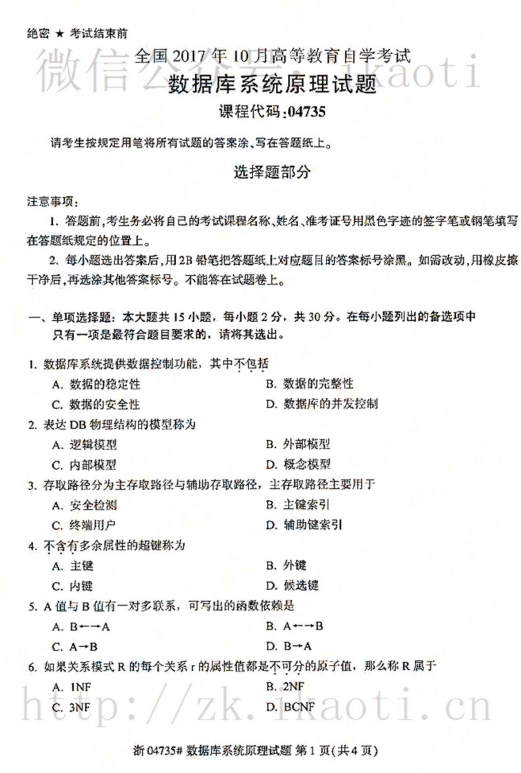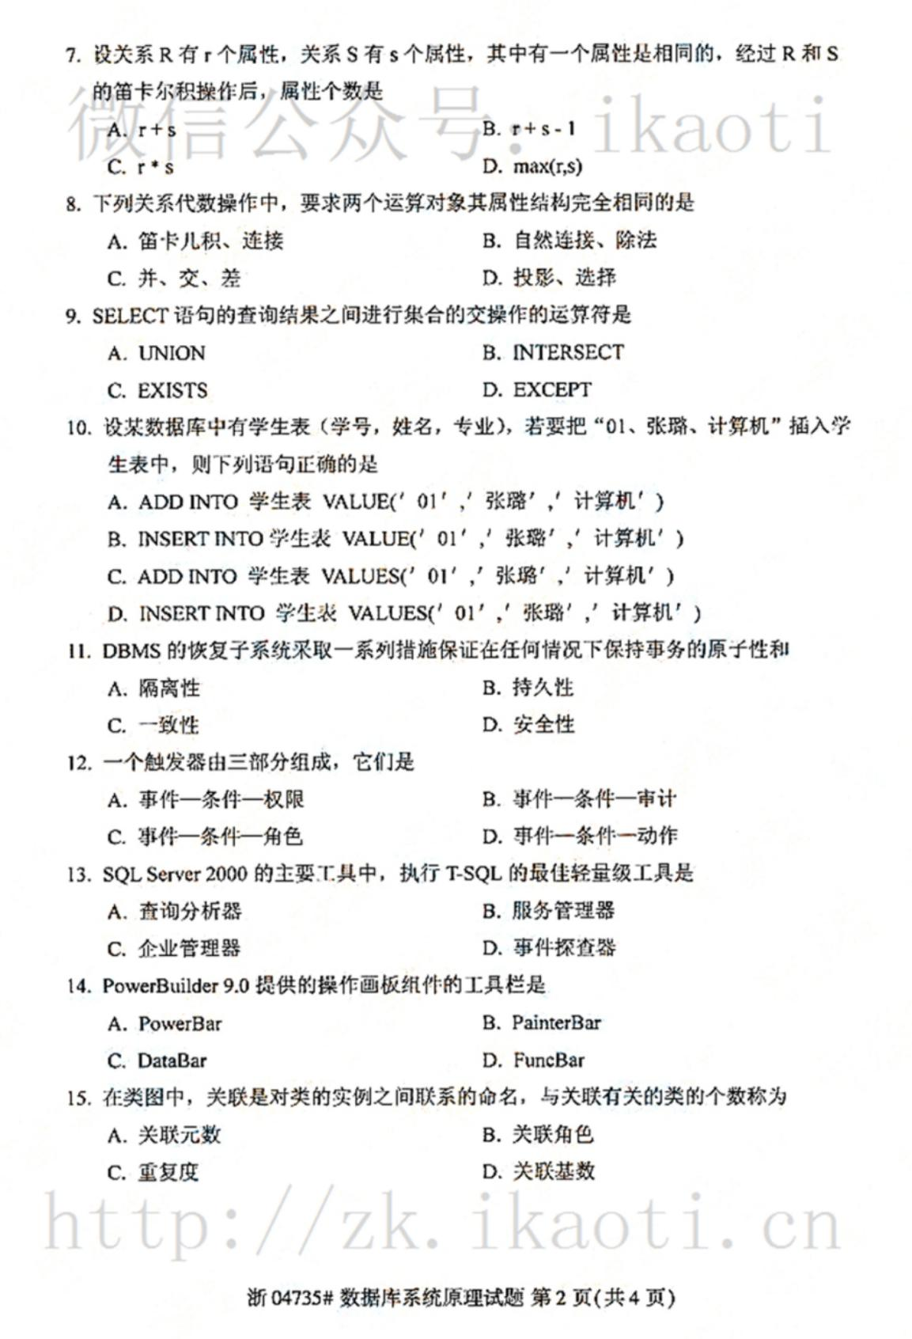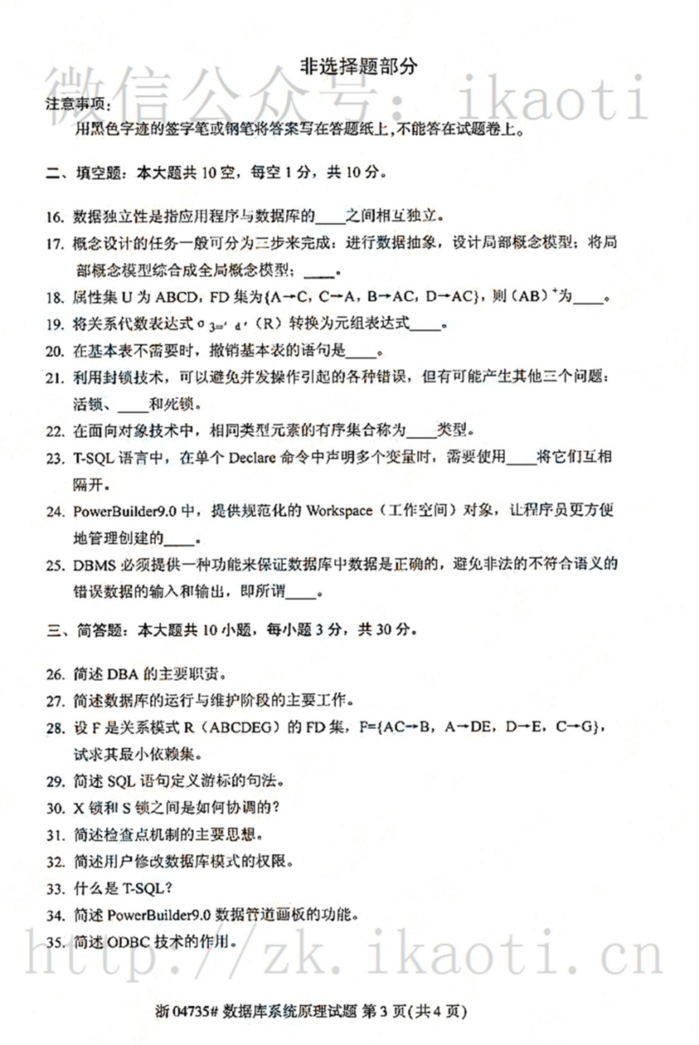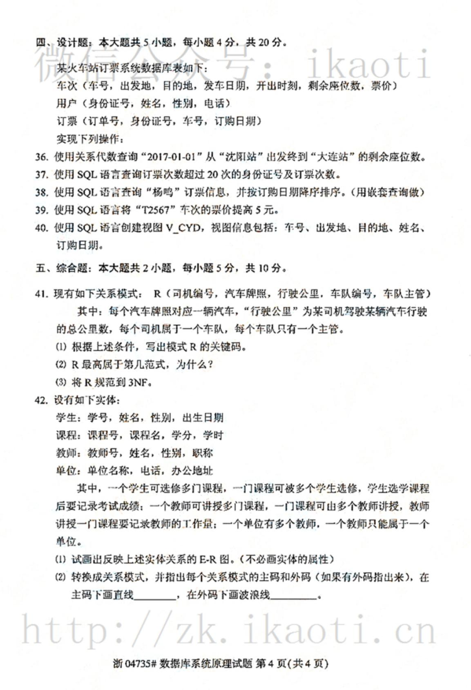

2017年10月高等教育自学考试全国统一命题考试

数据库系统原理试卷

(课程代码04735)
一、单项选择题【】：本大题共15小题，每小题2分，共30分。在每小题列出的备选项中只有一项是最符合题目要求的，请将其选出。
1．数据库系统提供数据控制功能，其中不包括
A．数据的稳定性 B．数据的完整性
C．数据的安全性 D．数据库的并发控制
2．表达DB物理结构的模型称为
A．逻辑模型 B．外部模型
C．内部模型 D．概念模型
3．存取路径分为主存取路径与辅助存取路径，主存取路径主要用于
A．安全检测 B．主键索引
C．终端用户 D．辅助键索引
4．不含有多余属性的超键称为
A．主键 B．外键
C．内键 D．候选键
5．A值与8值有一对多联系，可写出的函数依赖是
A．B←→A B．A←→B
C．A→B D．B→A
6．如果关系模式R的每个关系r的属性值都是不可分的原子值，那么称R属于
A．1NF B．2NF C．3NF D BCNF
7．设关系R有r个属性，关系S有S个属性，其中有一个属性是相同的，经过R和S
的笛卡尔积操作后，属性个数是
A．r+S B．r+S一1
C．r+S D．max(r,s)
8．下列关系代数操作中，要求两个运算对象其属性结构完全相同的是
A．笛卡尔积、连接 B．自然连接、除法
C．并、交、差 D．投影、选择
9．SELECT语句的查询结果之间进行集合的交操作的运算符是
A．UNION B．INTERSECT
C．EXISTS D．EXCEPT
10．设某数据库中有学生表(学号，姓名，专业)，若要把“01、张璐、计算机”插入学生表中，则下列语句正确的是
A．ADD INT0学生表VALUE(' 01'，'张璐'，'计算机')
B．INSERT INT0学生表VALUE('01'，'张璐'，'计算机')
C．ADD INT0学生表VALUES('01'，'张璐'，'计算机')
D．INSERT INT0学生表VALUES('01'，'张璐'，'计算机')
11．DBMS的恢复子系统采取一系列措施保证在任何情况下保持事务的原子性和
A．隔离性 B．持久性
C．一致性 D．安全性
12．一个触发器由三部分组成，它们是
A．事件一条件一权限 B．事件一条件一审计
C．事件一条件～角色 D．事件一条件一动作
13．SQL Server 2000的主要工具中，执行ToSQL的最佳轻量级工具是
A．查询分析器 B．服务管理器
C．企业管理器 D．事件探查器
14．PowerBuilder 9.0提供的操作画板组件的=【：具栏是
A．PowerBar B．PainterBar
C．DataBar D．FuncBar
15．在类图中，关联是对类的实例之间联系的命名，与关联有关的类的个数称为
A．关联元数 B．关联角色
C．重复度 D．关联基数
二、填空题：本大题共10空，每空1分，共10分。
16．数据独立性是指应用程序与数据库的________之间相互独立。
17．概念设计的任务一般可分为三步来完成：进行数据抽象，设计局部概念模型；将局部概念模型综合成全局概念模型；________。
20．在基本表不需要时，撤销基本表的语句是_______。
21．利用封锁技术，可以避免并发操作引起的各种错误，但有可能产生其他三个问题：活锁、________和死锁。
22．在面向对象技术中，相同类型元素的有序集合称为 类型。
23．T-SQL语言中，在单个Declare命令中声明多个变量时，需要使用________将它们互相隔开。
24．PowerBuilder9.0中，提供规范化的Workspace(工作空间)对象，让程序员更方便地管理创建的________。
25．DBMS必须提供一种功能来保证数据库中数据是正确的，避免非法的不符合语义的错误数据的输入和输出，即所谓________。
三、简答题【】：本大题共10小题，每小题3分，共30分。
26．简述DBA的主要职责。
27．简述数据库的运行与维护阶段的主要工作。
28．设F是关系模式R(ABCDEG)的FD集，F={AC→B，A→DE，D→E，C→G}试求其最小依赖集。
29．简述SQL语句定义游标的句法。
30．X锁和S锁之间是如何协调的?
31．简述检查点机制的主要思想。
32．简述用户修改数据库模式的权限。
33．什么是T-SQL?
34．简述PowerBuilder9.0数据管道画板的功能。
35．简述ODBC技术的作用。
四、设计题：本大题共5小题，每小题4分，共20分。
某火车站订票系统数据库表如下：
车次(车号，出发地，目的地，发车日期，开出时刻，剩余座位数，票价)
用户(身份证号，姓名，性别，电话)
订票(订单号，身份证号，车号，订购日期)
实现下列操作：
36．使用关系代数查询“2017-01-01”从“沈阳站”出发终到“大连站”的剩余座位数。
37．使用SQL语言查询订票次数超过20次的身份证号及订票次数。
38．使用SQL语言查询“杨鸣”订票信息，并按订购日期降序排序。(用嵌套查询做)
39．使用SQL语言将“T2567”车次的票价提高5元。
40．使用SQL语言创建视图V_CYD，视图信息包括：车号、出发地、目的地、姓名、订购日期。
五、综合题：本大题共2小题，每小题5分，共10分。
41．现有如下关系模式：R(司机编号，汽车牌照，行驶公里，车队编号，车队主管)其中：每个汽车牌照对应一辆汽车，“行驶公里”为某司机驾驶某辆汽车行驶的总公里数，每个司机属于一个车队，每个车队只有一个主管。
(1)根据上述条件，写出模式R的关键码。
(2)R最高属于第几范式，为什么?
(3)将R规范到3NF。
42．设有如下实体：
学生：学号，姓名，性别，出生日期
课程：课程号，课程名，学分，学时
教师：教师号，姓名，性别，职称
单位：单位名称，电话，办公地址
其中，一个学生可选修多门课程，一门课程可被多个学生选修，学生选学课程后要记录考试成绩；一个教师可讲授多门课程，一门课程可由多个教师讲授，教师讲授一门课程要记录教师的工作量；一个单位有多个教师，一个教师只能属于一个单位。
(1)试画出反映上述实体关系的E-R图。(不必画实体的属性)
(2)转换成关系模式，并指出每个关系模式的主码和外码(如果有外码指出来)，在主码下画直线________，在外码下画波浪线________。
